Особенности психоэмоционального развития дошкольника
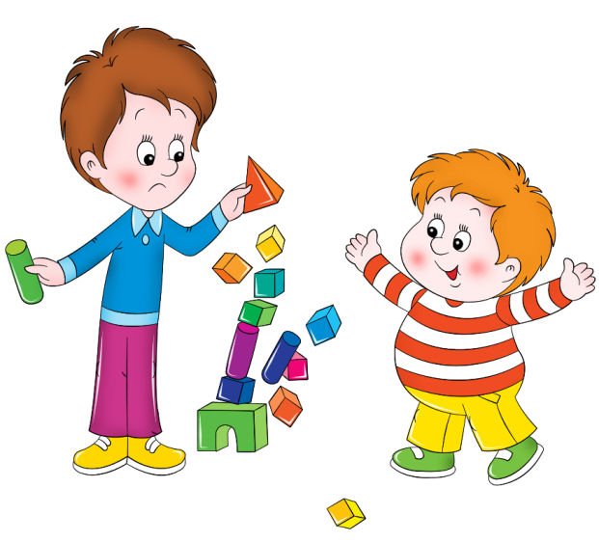

Эмоциональная сфера является важной составляющей в развитии дошкольников, так как никакое общение, взаимодействие не будет эффективным, если его участники не способны, считывать эмоциональное состояние другого и управлять своими эмоциями. Понимание своих эмоций и чувств также является важным моментом в становлении личности растущего человека. При всей кажущейся простоте, распознавание и передача эмоций - достаточно сложный процесс, требующий от ребенка определенных знаний и определенного уровня развития.

Каковы особенности эмоциональной сферы дошкольника?
1.Чувства дошкольника непроизвольны. Они быстро вспыхивают, ярко выражаются и быстро гаснут. Бурное веселье нередко сменяется слезами. Вся жизнь ребенка дошкольного возраста подчинена его чувствам. Управлять своими переживаниями он еще не может, поэтому дети гораздо больше подвержены переменам настроения, чем взрослые. Их легко развеселить, но еще легче огорчить или обидеть, так как они почти совсем не знают себя и не умеют владеть собой. Вот почему они способны пережить целую гамму чувств и волнений за необычайно короткий промежуток времени. Ребенок, который катается по полу от смеха, может внезапно расплакаться или прийти в отчаяние, а минуту спустя, с еще не высохшими глазами, опять заразительно смеяться. Подобное поведение детей совершенно нормально. Кроме того, у них бывают «хорошие и плохие дни». Ребенок может быть сегодня спокойным и задумчивым либо капризным и хнычущим, а назавтра - живым и веселым.
2.Со временем детские чувства становятся более устойчивыми, глубокими и разумными, однако не теряют своей особой окраски и выразительности. В детской эмоциональности продолжают доминировать непосредственность, отзывчивость и искренность.
3.Эмоциональное развитие дошкольников наглядно характеризуют изменения во внешних проявлениях чувств. Дети овладевают умением подавлять резкие и бурные эмоциональные выражения (сдерживая слезы или скрывая страх). Совершенствуется язык чувств – дошкольники усваивают недоступные ранее жесты, мимику, позы, интонации, тонкие взгляды и движения.
4.В старшем дошкольном возрасте начинает проявляться забота о близких людях, когда дети стараются оградить родителей от огорчений и беспокойства. В общении со сверстниками ситуативность уступает место взаимным симпатиям и положительному отношению к определенным качествам сверстника.
5.Еще одной важной особенностью эмоционального развития дошкольников является подчинение всех эмоциональных проявлений определенным поступкам. Все эмоции приобретают четко выраженную мотивацию. Становится справедливой зависимость ”изменилось настроение – ищи почему”.
6.В дошкольном возрасте происходит активное формирование детского самолюбия и самоутверждения. Ребенок начинает претендовать на уважение, лидерство и внимание со стороны окружающих. Все эти стремления имеют эмоциональный фон и нередко сопровождаются отрицательными проявлениями в виде упрямства или капризов. Наиболее ярко желание самоутвердиться проявляется в играх, где притязания на главные роли особенно заметны.
7.Все большую значимость приобретают коммуникативные отношения. К 6 годам дети уже нормально взаимодействуют с окружающими людьми, становятся более заботливыми и внимательными, проявляют готовность сотрудничать с ровесниками. Дошкольники начинают понимать, что взрослые и дети не всегда чувствуют и переживают так, как они, потому адекватнее реагируют на переживания других.
8.Развитие эмоций, чувств ребенка связано с определенными социальными ситуациями. Нарушение привычной ситуации (изменение режима, уклада жизни ребенка) может привести к появлению аффективных реакций, а также страха. Неудовлетворение (подавление) новых потребностей у ребенка в кризисный период может вызвать состояние фрустрации. Фрустрация проявляется как агрессия (гнев, ярость, стремление напасть на противника) или депрессия (пассивное состояние).

Факторы, способствующие развитию эмоций у дошкольников

На эмоциональное развитие дошкольников оказывают влияние и биологические и социальные факторы. Хотя ребенок и появляется на свет с определенными врожденными задатками, они создают лишь известные органические предпосылки для его психического развития в целом и для эмоционального в частности. Решающую роль в развитии эмоциональной сферы детей играют социальная микросреда:
1. Совместное посещение с родителями различных культурных мероприятий – выставок, музеев, концертов, театров. Эстетическое чувство прекрасного формируется с раннего возраста.
2.Прослушивание музыки, пение, обучение игре на музыкальных инструментах, танцы, художественное творчество, чтение художественной литературы. Чтение книг всегда способствует эмоциональному, нравственному и духовному обогащению. Дети окунаются в волшебный мир искусства, начинают сопереживать героям, узнают много нового о жизненных проблемах и способах их решения. После прочтения или просмотра произведения важно разобрать каждую проблему и каждого героя, выявить, какие совершенные им поступки были правильными, нравственными, а какие – неправильными. С помощью искусства можно научить быть честным, уверенным и смелым.
Однако, при создании условий для эмоционального развития необходимо учитывать возраст ребенка, его индивидуальные особенности, интересы и стремления. Родители должны выявить, что способно заинтересовать малыша, дать ему возможность высказать свое мнение или самостоятельно решить, в какой кружок он хотел бы попасть.
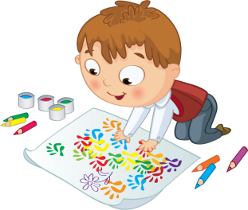
3. Эмоции дошкольников можно развивать с помощью занятий, включающих в себя комплекс разнообразных методик, в которых проявляются творческие способности:
- рисование, лепка из пластилина, теста и т.д. Через рисунки и подделки дошкольники выражают свои эмоции - делятся позитивными и борются с негативными;
- упражнения. Например, одно из них выполняется при помощи карточек с фотографиями людей или рисунками животных, на лицах которых изображены различные эмоции. Малыш должен определить, что это за эмоции и продемонстрировать их на своем лице;
- - психогимнастика – эффективная методика, развивающая психическую, физическую и эмоциональную сферы как единое целое. Например, малыш может воплощать образ веселого зайчика, скачущего на поляне. он будет улыбаться, прыгать, махать руками и таким образом учиться выражать эмоции;
- трудовая деятельность. Процесс и результат определенной трудовой деятельности заставляет ребенка испытывать целую гамму чувств: от радости за успешное достижение цели, до разочарования от провала.
- игра. Во время различных сюжетно-ролевых игр дети учатся сопереживать и помогать друг другу.
4. Особо важным в эмоциональном развитии малыша является психологический климат в семье. У некоторых детей возникают эмоциональные расстройства из-за ситуаций, происходящих дома.
5. Нельзя недооценивать важность похвалы. Она влияет на формирование адекватной самооценки маленького человека. Даже если у него что-то не получается или он в чем-то ошибается, важно говорить ему «сможешь», «сумеешь» и т.д.
В целом для детей дошкольного возраста присуще бодрое настроение, к жизненным ситуациям они относятся оптимистично. В руках близких и любящих людей сохранить жизнерадостность ребенка на всю его жизнь.
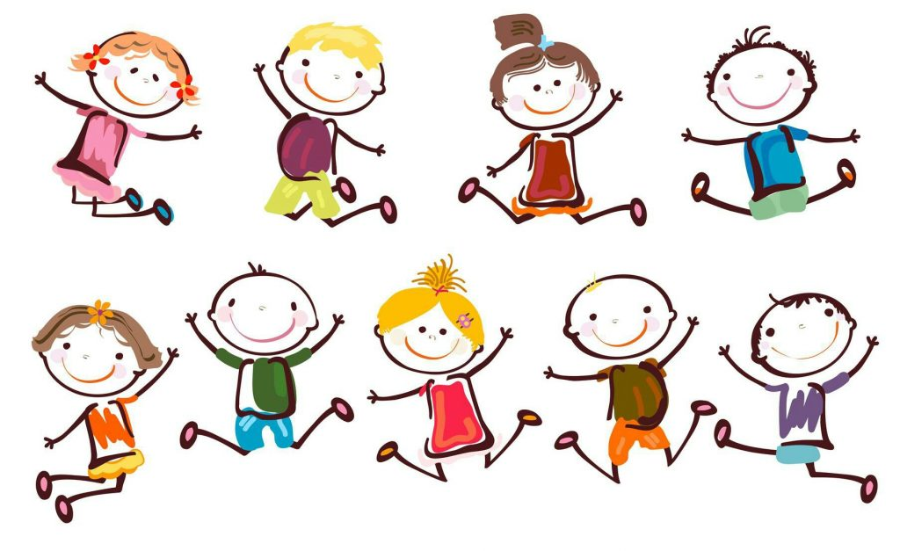

Составитель педагог-психолог ГБУ «Центр помощи детям» Мягкова М.А.

